Консультация для родителей
Тема: «Как одеть ребенка в детский сад, или чтобы самостоятельность была в радость».
(2 младшая группа)
Как одеть ребенка в детский сад?
Сколько комплектов одежды необходимо?
Какие требования к одежде ребенка есть у воспитателя?

Это одни из немногих вопросов, которыми задаются родители при выборе гардероба для детского сада. Ваш ребенок может провести в детском саду до 12 часов. Вполне понятно, что одежда для него должна быть максимально комфортна, не должна стеснять движения. Только вы решаете, в чем будет одет ваш ребенок, все сугубо индивидуально. Однако существуют общие рекомендации.
- Собирая ребенка в детский сад, подумайте о том, удобно ли будет ему одеваться самому, удобно ли это будет делать воспитателям, которые собирают на прогулку целую группу детей.
- Вся одежда ребенка должна быть только из натуральных тканей! Это обусловлено состоянием личного комфорта кожи ребенка. Исключение составляет верхняя одежда для прогулок и синтетические носочки для мембранной прогулочной обуви!
- Одежда для пребывания в группе должна быть максимально удобна, она не должна сковывать движения.
- Одежда должна соответствовать возрасту, полу, росту и пропорциям тела ребенка. Надо внимательно следить, чтобы резинки и застежки на одежде были достаточно свободны и не пережимали кожные покровы и внутренние органы ребенка.
- Всем хорошо известны детские «аварии»: промочил штанишки, пролил суп, вымочил рукава водой из-под крана, запачкался гуашью или акварелью и прочие неожиданности. По причине этого, у ребенка должна быть сменка: несколько пар запасного белья и групповой одежды.
- Обращайте внимание на температуру воздуха в помещении группы детского сада. Здесь все очевидно: если в детском саду жарко подбирается легкий комплект одежды (например, футболка, шортики, юбочка, гольфы), если холодно – более теплый (кофта, свитер, колготы, брюки).
- Одежда для прогулки должна быть, прежде всего, подобрана по сезону. Так как основное время посещения детского сада приходится на осенний, зимний и весенний периоды, то в качестве верхней одежды используют комбинезоны или курточки с теплыми штанами. Выбор между комбинезоном и раздельным комплектом зависит от вас. Кому-то удобней одевать малыша в комбинезон, потому что ребенок его может сам застегнуть одним движением, а также его спина всегда остается закрытой. Другие, наоборот, предпочитают куртку, считая ее более удобной.
Варежки удобны для малышей младшего возраста, перчатки для более взрослых детей. Для того чтобы варежки или перчатки не потерялись, их сшивают резинкой. Сегодня существует большой выбор варежек и перчаток из непромокаемой ткани, к тому же есть модели с высокими «манжетами», что не позволяет снегу или воде запачкать рукава.
Шапка должна быть удобной, из мягкой ткани и плотно прилегать к голове ребенка. Наиболее предпочтительны для этой цели шапки-шлемы, их легко и быстро одевать, завязки на них отсутствуют, так что путаться и развязываться на них будет нечему. Шарфы в детских садах не приветствуются, особенно «на выпуск». Прежде всего, это обусловлено требованиями безопасности – торчащий край шарфа может зацепиться, если, например, ребенок будет съезжать с горки. Поэтому сейчас наиболее популярны пелеринки или манишки, которые полностью закрывают шею малыша и удобны при надевании.

8. Для «тихого часа» хорошо подойдет одежда, в которой ребенок обычно спит дома: майка и трусики, пижама, ночная рубашка. Главное, чтоб малышу было комфортно отдыхать.

Правильная обувь
Как только ребенок начинает вставать на ножки и пытаться холить, ему нужно надевать ботиночки. По данным специалистов, до 60% плоскостопия и других нарушений формирования свода стоп связано с неправильно подобранной обувью. Поэтому родителям важно знать, чем руководствоваться при выборе детской обуви.
Следует покупать обувь известных фирм, имеющую сертификаты качества Обувь неизвестных производителей представляет большой риск для здоровья ребенка.
Верх обуви должен быть сделан из материалов, пропускающих воздух. — кожи, замши, текстиля. По возможности старайтесь избегать синтетических материалов. Перед покупкой проверьте внутреннюю поверхность туфель: гам не должно быть грубых швов и in неровностей.
Обращайте особое внимание на наличие супинатора — одного из главных элементов обуви, представляющего собой плотное возвышение на внутренней стороне стельки. Супинатор поддерживает своды стопы и способствует равномерному распределению нагрузки при ходьбе. Вкорректирующей ортопедической обуви супинатор может быть жестким и очень высоким. Но такую обувь нужно выбирать только по рекомендации врача.
Подошва обуви должна быть плотной, не гибкой, но податливой для амортизации при ходьбе При абсолютно плоской подошве сложнее сохранять равновесие при ходьбе. Для нормальной осанки и правильного формирования свода стопы нужен небольшой каблучокЗадник должен быть высоким, плотным и сплошным, без швов и складок. Выбирайте обувь с широким круглым носом, чтобы пальцы ног могли двигаться свободно.
Тесная обувь может привести к изменению формы стопы, способствовать врастанию ногтей, образованию мозолей. Сдавливая кровеносные сосуды и нарушая кровообращение, тесная обувь в холодное время года способствует охлаждению ног. Стишком свободная обувь также нежелательна, так как она затрудняет движение, вызывает потертости ног. в обуви «на вырост» ребенок чаше падает, у него нарушается осанка. Обувь должна подходить по размеру — внутренняя длина ботинка должна на 1 см превышать длину стопы стоящего ребенка. Стопа и пальцы не должны быть сдавлены.
Общие рекомендации по выбору одежды и обуви для посещения детского сада:

1. Одежда малыша должна быть удобной, сшита из натуральных тканей.
2. Нужно отдавать предпочтение таким вещам, большинство из которых ребенок сможет одеть самостоятельно (это удобно не только ребенку, но и воспитателю, т.к. значительно облегчает процесс переодевания).
3. Пуговицы на одежде лучше исключить, отдать предпочтение липучкам и кнопкам.
4. Одежда должна быть, как можно меньше украшена различными бусинками и мелкими деталями, прежде всего, в целях безопасности
5. Обувь необходимо подбирать точно по размеру (она должна четко фиксировать стопу), избегать «сложных» застежек (лучше отдать предпочтение застежкам-липучкам). Наиболее популярны в детском саду – сандалии, также в качестве сменной обуви для группы можно использовать тапочки с закрытой пяткой.

Консультация для родителей
«Как повысить и укрепить иммунитет весной»
С зарядки утро начинаем,
Иммунитет свой закаляем.
Пробежкой день свой завершим,
И все болезни победим!
Уважаемые родители!!! Весеннее солнышко призывно светит в окно, а вашего непоседу не узнать: он уныло что-то рисует в тетрадке, плохо кушает и никак не может освободиться от кашля, который мучает его уже вторую неделю?
Морозы, дефицит солнечного света, недостаток свежих фруктов и овощей, частые простудные заболевания – все это приводит к тому, что к весне организм ребенка ослабевает.
Как помочь ребенку укрепить иммунитет, восстановить силы после долгой зимы и встретить весеннее тепло бодрым и здоровым?
Набраться сил и укрепить иммунитет ребенка помогут несколько известных, простых, но очень эффективных факторов:
- Витаминная подзарядка
- Полноценное питание
- Активные прогулки на свежем воздухе
- Полноценный сон,
- Позитивные эмоции.
Витаминная армия
Главными помощниками в поддержании и укреплении детского иммунитета после зимы, являются витамины, наличие которых обязательно в рационе ребенка.
Витамин С – привычная и знакомая с детства аскорбиновая кислота является чрезвычайно важной для детского организма. Важно: аскорбиновая кислота не синтезируется человеческим организмом и не накапливается в нем, ее запасы постоянно надо пополнять.
При нехватке витамина С ребенок становится бледным, быстро утомляется, у него ухудшается аппетит, снижается сопротивляемость к инфекционным заболеваниям. Знакомая картина? Начинаем процесс витаминизации!
Наибольшее количество витамина С содержится в шиповнике, черной смородине, облепихе, киви, сладком перце, цитрусовых. Традиционно добавляйте лимон в чай, давайте ребенку отвары из шиповника и черной смородины, если нет аллергии, предлагайте цитрусовые и киви, а сладкий перец - отличный ингредиент для легких весенних салатов.
Витамин А (ретинол) – помогает обмену веществ, играет важную роль в формировании костей и зубов, благотворно влияет на зрение, необходим для роста новых клеток и борьбы с инфекцией.
Зеленые листовые овощи также должны ежедневно присутствовать на столе. Обычные порции фруктов и овощей должны составлять около 200 граммов.

Полноценное питание
Важно помнить, что для укрепления иммунитета ребенка важны не отдельные продукты, а полноценное сбалансированное питание. Это необходимо для нормальной работы всех систем в организме, и иммунной системы в том числе.
Здоровый режим питания является одним из основных факторов для создания хорошего иммунитета.
Выбор продуктов должен быть предметом баланса между группами пищевых продуктов, а не за счет одного или другого. В период роста дети нуждаются в углеводах, белках и здоровых жирах. Поэтому в меню не должны отсутствовать яйца, рыба, молоко и мясо, с большим количеством сырых овощей, фруктов, зерновых, бобовых, различных орехов. Конечно, все продукты должны быть включены в питание в соответствии с возрастом ребенка.
Для создания хорошего иммунитета первостепенное значение имеет кишечная микрофлора, которая должна быть хорошо сбалансированной. Для этого рекомендуется ежедневно принимать йогурт, который содержит лактобактерии. Дети, которые регулярно принимают йогурт, реже болеют на грипп, воспаление верхних дыхательных путей и ушей. Эти продукты необходимо включить в рацион любого ребенка, особенно весной, для укрепления его иммунной системы:
Мясо – говядина или птица, печень, яичный желток, молоко и молочные продукты, бобовые продукты.
Для того чтобы в организм добывать достаточное количество витамина Е, дети более старшего возраста могут принимать сырые орехи – грецкие, миндаль, фундук, семена подсолнечника, тыквы и кунжута. Наряду с этим можно давать оливки и оливковое масло.
Ненасыщенные жирные кислоты имеют существенное значение для организма, так как они его защищают от аллергических реакций и повышают силу белых кровяных телец, помогая преодолеть воспалительные процессы. Могут поставляться в организм через различные виды жирной рыбы – скумбрия, тунец, лосось.
Эмоциональное здоровье
Чем больше у ребенка беспокойства и стрессов, тем чаще он болеет. Это потому, что физическое состояние организма напрямую зависит от психического. Важно заботиться о спокойствии и психическом равновесии ребенка. Обеспечение достаточного времени на игры, отдых и положительные эмоции имеет особое значение для нервно-психического равновесия, следовательно, и иммунитета. Общеизвестно, что у психически устойчивого ребенка заболевания протекают легче и короче.
Закаливание и физическая активность
Не следует недооценивать физическую активность у детей, при этом на открытом воздухе. не забывайте, что весной, в период ослабления иммунитета после холодов, именно прогулки на свежем воздухе, когда пригревает первое солнышко и пополняет в нашем организме запас витамина D, придадут ребенку сил, помогут в борьбе с остаточными явлениями перенесенных простудных заболеваний, повысят аппетит, укрепят нервную систему.
Утренняя зарядка, которая раньше была очень популярна, сегодня незаслуженно забыта. Ученые доказали: всего 10 или 15 минут активности (даже не особенно интенсивной) сразу после пробуждения - отличный стимул для организма, который начинает охотнее сопротивляться всевозможным атакам. Делайте зарядку вместе с малышом под приятную веселую музыку, сохраняя хорошее настроение, и периодически меняйте упражнения. Ваш пример, и веселая зарядка поднимут ребенку настроение, сон снимет как рукой, и другие дела будут даваться легче.
Практика различных видов спорта также имеет значение – плавание, подвижные игры, езда на велосипеде, теннис и большинство видов спорта, должны проводится за пределами закрытых помещений.
Сон и отдых
Сон и отдых имеют важное значение для роста ребенка. В состоянии покоя, детский организм восстанавливает свои силы и балансирует все физиологические процессы. В зависимости от возраста, ребенок должен спать 10 и 14 часов в сутки. Чтобы был полноценный отдых, необходимо хорошо проветрить детскую комнату, она должна быть чистой и тихой, а температура не выше 20 градусов. В комнате не должно быть никаких электронных устройств, таких как телефоны, компьютеры, телевизоры.
Иммунитет ребенка - это хрупкая система, о состоянии которой нужно заботиться каждый день, тогда не придется думать, почему мой малыш болеет чаще, чем сверстники.
Я надеюсь, что данная информация окажется полезной для Вас, и желаю, чтоб иммунитет вашего ребёнка всегда был крепким, и никогда не нуждался в восстановлении.

Утренняя гимнастика
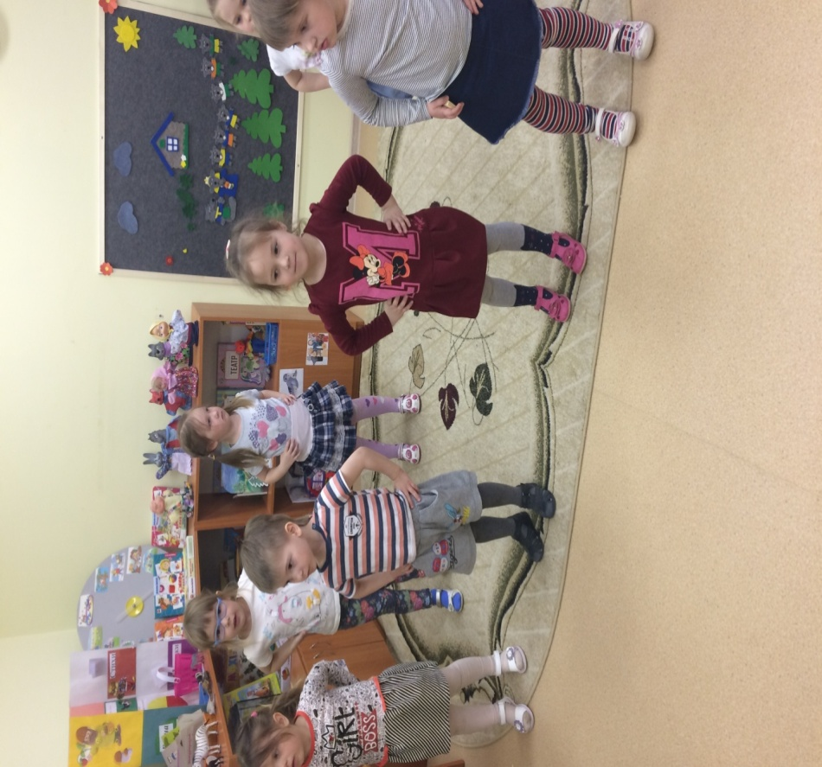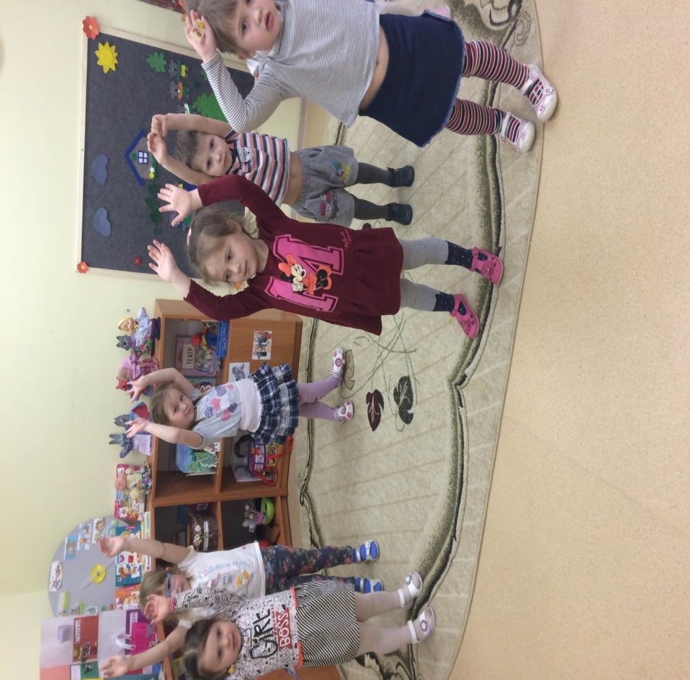

Ходьба по массажным дорожкам
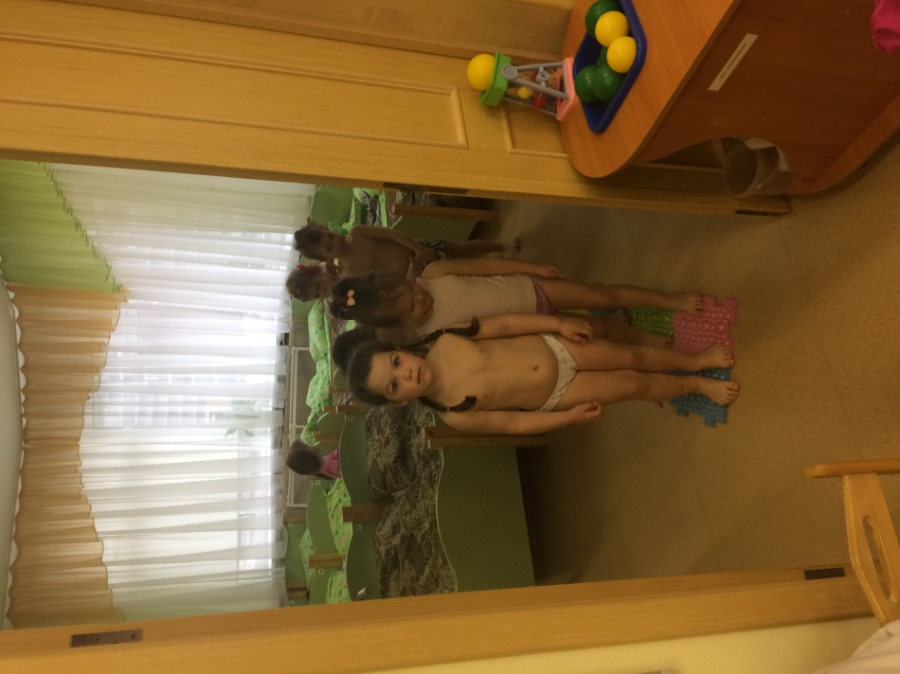

Артикуляционная и пальчиковая гимнастика
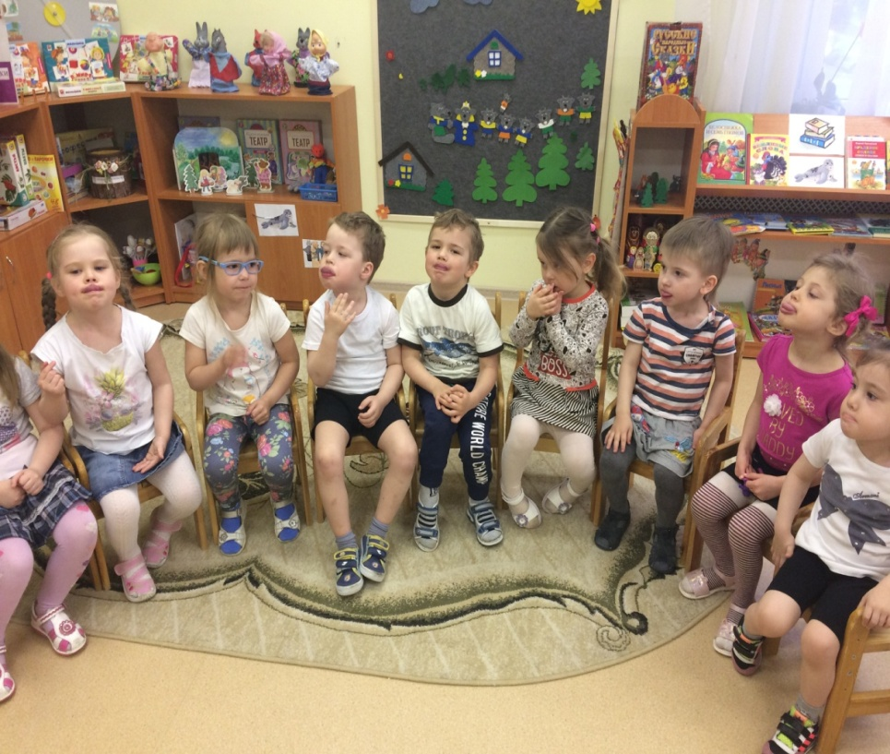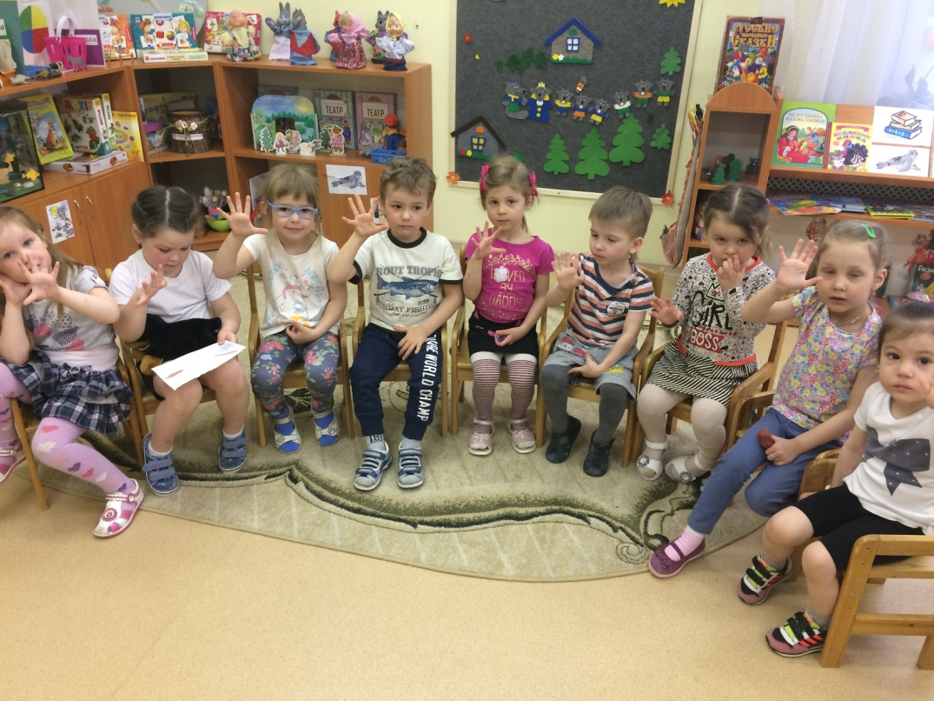

Утренняя гимнастика с лентами
